TURNOV – rozšíření MKDS, 4. etapa
Kamerový bod – Granátova ul.1901

TECHNICKÁ ZPRÁVA

ÚVOD
Předmětem této dokumentace je popis rozšíření části městského kamerového systému (dále jen MKDS) o novou otočnou kameru a její připojení do MKDS.
Městský kamerový a dohlížecí systém slouží ke sledování děje v zájmových oblastech, ke sledování pohybu a průchodu osob, k ostraze majetku a jako podpůrný prostředek pro pracovníky fyzické ostrahy objektů pro monitorování pohybu kolem budov pro zvýšení bezpečnosti.

PODKLADY
Podkladem pro zpracování byly:
- Požadavky investora
- Schéma městského kamerového dohlížecího systému Turnov
- Blokové schéma městského kamerového systému
- Mapa lokality
- Konzultace s provozovatelem MKDS
- ČSN a ostatní právní přepisy

POPIS SOUČASNÉHO STAVU SYSTÉMU

Úvod
V Turnově byl v roce 2012 kompletně rekonstruován městský kamerový systém. Jedná se o plně digitální řešení, kdy na straně dispečinku je prováděna digitalizace na vyhrazeném videoserveru. Tato řídící technologie je dislokována na technickém pracovišti Městské policie, kde je provedeno připojení do optické sítě s vyhrazenou vrstvou pro komunikací s kamerovými body.
Obrazy z kamer se monitorují a zaznamenávají. Operační středisko s monitorovacím zařízením je umístěno na novém pracovišti Městské policie.

Dispečink městské policie
Zde je prováděn 24 hod..dohled s aktivním využíváním parametrů kamerového systému. Řízení celého systému MKDS je založeno na plně digitální platformě se SW aplikací, která je zalicencovaná u výrobce pod SMA servisní podporou. Aplikace je nasazena na serveru typu SRN2000, který je instalován v technickém zázemí v 19“ rozvaděči společně se záložním zdrojem, aktivními prvky a datovým úložištěm.
Všechny nově připojené kamerové body již budou komunikovat po vyhrazené části optické sítě poskytovatele služeb pro město Turnov. Stávající kamerové body s IP platformou jsou již do této optické sítě připojeny. Nejstarší kamerové body jsou připojeny ještě po analogovém MW spoji a telemetrickém radiomodemu.
Připojení, administraci a programové nastavování parametrů současně zajišťuje servisní organizace systému.
Jelikož se jedná o připojení nových technologických částí do systému je nutné zajistit plnou kompatibilnost k výše popsané vyhrazené technologii MKS a zajistit připojení nové části systému a to včetně adresace na všech aktivních prvcích VLAN sítě.

POPIS ŘEŠENÍ nové části MKS lokalita Granátova 1901, panelový objekt
Nová lokalita je řešena podle pravidel pro navrhování a montáž městských kamerových systémů a je sestavena z prvků schválených státem akreditovanými zkušebnami. Tato dokumentace pro výběrové řízení zadává požadavky:
- na instalaci nového kamerového bodu v určené lokalitě
- na připojení lokality do vyhrazené části LAN a připojení na řídící dispečink městské policie.

První část
První část je charakterizována následovně:
- Vybudování spojovací trasy mezi novou kamerou a dispečinkem Městské policie. Tato nová kabeláž bude realizována pomocí optických kabelů. Pro toto řešení je zadavatelem navrženo využití služeb stávajícího poskytovatele optické páteřní trasy, který již poskytuje vyhrazenou infrastrukturu pro ostatní kamery a datové služby v rámci MKDS.
Způsob provedení samotné instalace navrhne uchazeči tento poskytovatel a cena bude součásti nabídky uchazeče.
Uchazeč může navrhnout i jiný způsob propojení kamerového bodu s dispečinkem, pomocí optického kabelu. Provedení instalace bude pak realizátor konzultovat se správci jednotlivých objektů, pozemků a před započetím prací musí předložit výrobní dokumentaci k odsouhlasení.

Druhá část
Ve druhé části se bude realizovat nový kamerový bod na objektu – panelový objekt ul. Granátova č.p. 1901. Součásti instalace nové kamery je instalace rozvaděče kam bude přivedeno napájecí napětí 230V s jištěným přívodem a tento odběr bude měřen pomocí odpočtového elektroměru. Elektroměr je součástí výbavy rozvaděčů. Napájecí bod bude určen od správce objektu.
Kamerový bod bude koncipován, jako moderní barevná kamerová jednotka s vysokým rozlišením FullHD, automatickým přepínáním do režimu DEN/NOC, instalována v tzv. DOME krytech pro venkovní prostředí, vodě odolných, s pohyblivou otočnou vysokorychlostní mechanikou a integrovaným tzv. zoom objektivem se stabilizací obrazu a s podporou ovládání telemetrických dat kompatibilních s protokoly řídícího videoserveru.
Kamerová jednotka bude již namístě digitalizována pro přenos po sítích TCP/IP standardu Multicast v kompresním formátu MPEG-4, MJPEG nebo H.264. Obrazu z kamery bude distribuován v rozlišení 2Mpix o rychlosti 25 snímků/sec. Kamera bude poskytovat i metadata pro nasazení inteligentních videoanalýz. Tyto metadata budou zpracována serverem.

c) Technické požadavky na digitalizaci obrazu:
- Komprese videa ve standardu formátů MPEG-4/MJPEG nebo H.264
- Maximální rozlišení výstupního formátu až 2MPix
- Přenos min. dvou video streamů ve standardu Multicast současně přes rozhraní Ethernet
- Rychlosti výstupního snímkování ze zařízení až 25 snímků/s na každý stream
- Integrovaná inteligentní video analýza pro detekci aktivit v obraze
- Vstup BNC pro připojení analogového video signálu z kamery
- Min.4x alarmový vstup pro připojení magnetických kontaktů chránících technologický rozvaděč kamerového bodu. Aktivované poplachové vstupy budou okamžitě indikovány v uživatelské ovládací aplikaci kamerového systému na pracovní stanici.
- 1x releový výstup a 1x výstup s otevřeným kolektorem, který bude naprogramován pro okamžitou aktivaci při spuštění poplachu detekcí v obraze nebo poplachovým vstupem. Výstup bude použit pro zapojení přímo na vysílač na radiový pult centralizované ochrany pro rychlou indikaci poplachu na operačním pracovišti Městské policie.
- Síťové rozhraní Ethernet pro připojení do uzavřené datové sítě kamerového systému s rychlostí přenosu 10/100 Mbit/s
- Podporované síťové protokoly TCP/IP, UDP/IP, IGMP, UPnP, DNS, DHCP, RTP, NTP, IGMP, QoS Layer 3
- Napájení zařízení síťovým zdrojem 12VDC, transformátorem 24VAC nebo pomocí Power over Ethernet standardu 802.3af Class 2

Práce probíhající na kamerovém bodu musí být odsouhlaseny vlastníky příslušných nemovitostí a prováděny v souladu s normami a platnými technickými předpisy.
Před samotnou realizací musí zhotovitel předložit výrobní dokumentaci ke schválení.

Připojení lokality do řídícího systému a na dispečink
Samotným připojením se rozumí přivedení komprimovaných datových streamů z lokality pomocí nového optického spoje do technické místnosti Městské policie. Zde je již stávající konektivita LAN a je zde vyhrazený switch typu CISCO řady L2,3.
Zhotovitel provede se správcem LAN adresaci a nastavení nových prvků MKS. Dále zhotovitel zajistí :
- licenční pokrytí nových kamerových bodů na řídící SW aplikaci
- naprogramování parametrů nových kamer v zobrazovací stěně dispečinku
- nastavení SW matice v klientských stanicích
- naprogramování nové kamery v rozsahu maskování privátních zón
- naprogramování alarmových a stavových hlášení z jednotlivých kamerových bodů do řídící SW aplikace a zavedení zobrazení na klientských stanicích

Pro vytvoření funkčního síťového připojení nové FullHD PTZ kamer je potřeba zajistit :
- využívání více streamů z kamery
- připojeno bude více klientů, kteří budou současně odebírat stream z určených kamer současně.

Pro celou integraci do funkční sítě je nezbytné nastavit parametry :
- přenášet IGMP ve verzi 3
- zachovat komunikaci na hlavní switch jako Querier pro řízení multicastů.
- priorizovat síťový provoz TCP paketů pro telemetrii před UDP pakety Videostreamů.

Při používání topologie cizího poskytovatele je nezbytné porty zabezpečit a dodržet :
- rozdělení do subjektů aby se oddělil provoz kamer od provozu technologických prvků (UPS, Netia atd..)
- Rozdělení subjektu do VLAN, kdy každý subjekt bude mít svoji VLAN, na přístupovém rozhraní a bude pro každé zařízení nastavené zabezpečení tak, aby nebylo možné připojit zařízeni s jinou MAC adresou
- nemít možnost změny IP adresy na zařízení, z důvodu zabránění podvrhnout 802.1Q tag, podvrhnout STP, VTP, CDP,LLDP rámec, podvrhnout falešný ARP paket a nemít možnost vyčerpat systémové zdroje přepínače.
- Každý subjekt bude mít své L3 rozhraní a svůj adresní prostor.
- Komunikace mezi subjekty bude implicitně zakázána, pokud bude vyžadovaná komunikace mezi subjekty technologické sítě, bude povolena na základě přístupových seznamu, stavové a protokolové inspekce.
- Komunikace do sítě Internet bude implicitně povolena pouze pro danou skupinu protokolu (NTP, antivirové aktualizace)a bude podléhat stavové a protokolové inspekci.

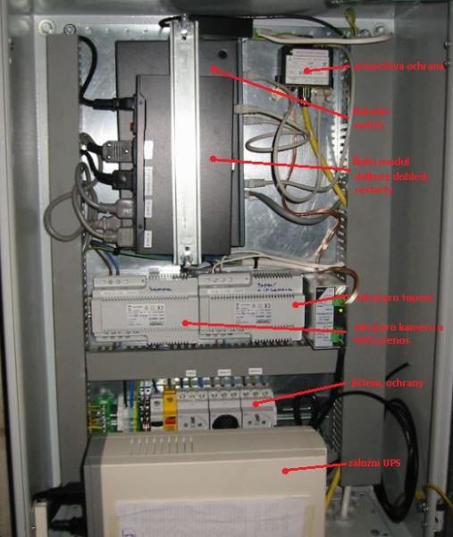
Příklad rozvaděče s aktivním prvkem, přepěťovou ochranou, bezpečnostními prvky, záložním UPS zdrojem

Umístění kamery na objektu Granátova 1901 a její polygon viditelnosti
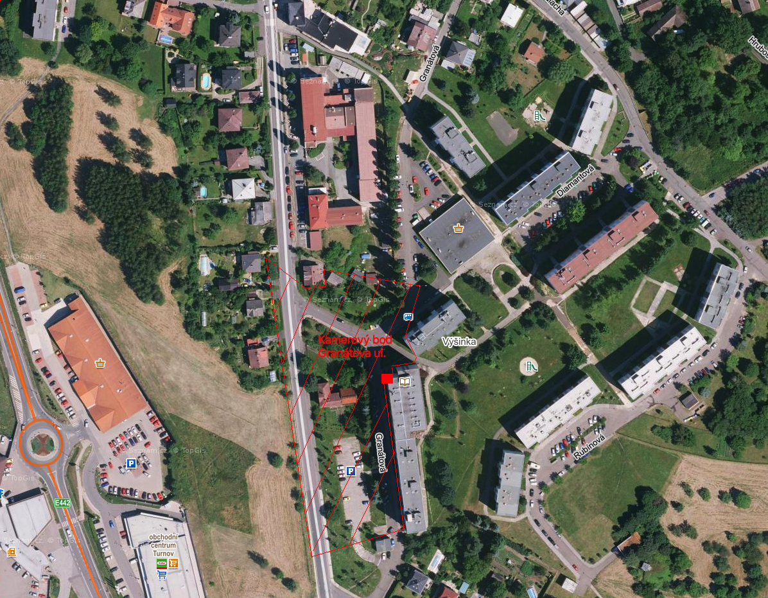

Příklad řešení kamerové konzole s výklopným držákem
